脇本 周平 | 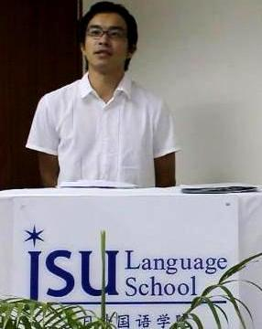

《端午节》

你们好、大家好。我姓胁本、叫胁本周平。学生时期我在北京学了一年的华语。来了新加坡快三年、我还一直继续学华语到现在。

最近、我念了关于端午节和屈原的故事。一直以来、我都以为端午节是日本的节日。但是现在、我才知道、原来端午节是纪念中国古代楚国爱国诗人屈原的节日。

当时的中国是战国时代、秦始皇欲统一中国。而那时候的屈原是楚国的大官、他的政治主张代表了国家和人民的利益。可是却遭到了楚国一些腐败贵族的反对。他们受了秦国的贿赂、把屈原放逐到很远的地方去。不久、秦国进攻楚国、把楚国的国土都侵占了。屈原看到自己的祖国已被秦国占领、感到彻底的绝望。因此、决定以身殉国、就在五月初五这一天、跳进了江中。

当时百姓为了不让恶龙伤害屈原、把粽子投入江中、这就是端午节举行龙舟比赛、吃粽子的来源。不久、这个风俗流传到日本、我们也吃粽子。可是、经过长时间的演变、在日本、端午节就变成了庆祝男孩儿逐年成长的节日、家家户户挂起鲤鱼旗、装饰斗盔、为的就是希望孩子将来能出人头地。所以、凡是有男孩儿出世后过第一个端午节的家庭、都庆祝这个节日、享受这个盛大有意义的日子。

其实、我的儿子第一次过端午节的时候、除了挂起鲤鱼旗、装饰头盔以外、我还请了岳父母到我家里一起喝酒吃各式各样好吃的东西、端午节过得非常热闹。来了新加坡以后每年五月五号我家还是装饰头盔。鲤鱼旗也从日本带来了、可是因为我家里没有阳台、没办法把鲤鱼旗挂起来。这是非常遗憾的。

我觉得经过了多年直到现在、日中两国还秉持着吃粽子、挂艾叶的这种共同风俗是非常难能可贵的。而且也充满了历史的浪漫。所以、学外语并不只是学习一国的语言、而是也让我了解到该国的文化。我希望以后还能继续碰到更多日中文化共同相关的风俗节日。
谢谢。

